Анализ годографов импеданса мемристивных структур на основе оксида гафния
Цветкова А.И.¹, Кучумов И.Д.², Мартышов М.Н.³
¹студент, ²аспирант, ³доцент
Московский государственный университет имени М.В. Ломоносова,
физический факультет, Москва, Россия
E-mail: ¹tcvetkova.ai21@physics.msu.ru, ²ikuchum@gmail.com, ³mmartyshov@mail.ru
К настоящему времени большинство искусственных нейронных сетей работает на архитектурах, приводящих к высокому потреблению энергии. Для уменьшения несоответствия в энергоэффективности предлагаются новые элементы схем, в числе которых выделяется мемристор – двухконтактный электронный элемент. Этот элемент подходит для использования в качестве синапсов в архитектурах, берущих пример с человеческого мозга. Он может применяться для решения задач хранения и передачи информации в электронных устройствах, а также для выполнения логических операций. В свою очередь, многие мемристоры создаются с активным диэлектрическим слоем в виде оксида гафния, образцы многослойных структур на основе которого исследуются в данной работе.
В 1971 году Л.О. Чуа первым теоретически сформулировал концепцию мемристоров – должны существовать четыре основных элемента цепи, описываемые определенными соотношениями между переменными. «Отсутствующий» элемент – мемристор – обеспечивает функциональное соотношение между зарядом и магнитным потоком [1]. При достижении определенного порогового значения тока происходит изменение сопротивления мемристора, т.е. резистивное переключение. Одним из применений эффекта резистивного переключения является создание нелинейных элементов памяти, многотерминальных устройств и логических элементов [2].
Исследованы образцы мемристоров со структурой Ti/HfO₂/Au/c-Si в которых слой оксида гафния был получен двумя различными методами: методом электронно-лучевого напыления и магнетронного напыления. Принцип метода электронно-лучевого напыления состоит в том, что поток ускоренных электронов, эмитируемых электронной пушкой, бомбардирует поверхность испаряемого вещества, в результате чего оно разогревается локально, в месте воздействия луча, до температуры испарения и распространяется в окружающем пространстве с последующим осаждением на поверхность подложки. Магнетронное напыление – это технология нанесения тонких пленок на подложку с помощью катодного распыления мишени в плазме магнетронного разряда — диодного разряда в скрещенных полях. Полученные мемристивные структуры были исследованы на переменном токе на импеданс анализаторе HP 4192A в диапазоне частот от 5 Гц до 13 МГц.
Был проведен обзор механизмов резистивного переключения и основ устройства мемристора. На основе литературных данных были предложены варианты возможных эквивалентных схем исследуемых мемристивных структур, проведено моделирование их поведения на переменном сигнале. Были получены годографы импеданса (зависимости мнимой части импеданса от действительной) полученных мемристоров, находящихся в различных резистивных состояниях. Проведено сравнение полученных данных с теоретическими, в результате чего была выбрана эквивалентная схема, наиболее полно согласующаяся с экспериментальными данными. На основе этой эквивалентной схемы была выполнена аппроксимации экспериментальных данных и рассчитаны характеристики ее составляющих. На рисунке 1 в качестве примера показана аппроксимация годографов импеданса образца со слоем оксида гафния, полученном методом магнетронного напыления. Анализ результатов аппроксимации годографов импеданса обоих структур показал, что в образце, полученном с использованием метода электронно-лучевого напыления, емкость сильно меняется при переключении из одного состояния в другое, а в образце, полученном методом магнетронного напыления, такого не наблюдается.
(а) (б)
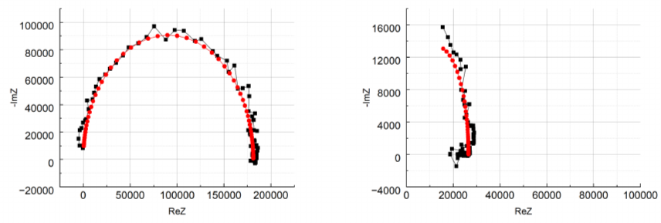
Рис.1. Аппроксимация годографов импеданса образца со структурой Ti/HfO₂/Au/c—Si, полученного методом магнетронного напыления в состояниях с высоким (а) и низким (б) сопротивлением.

Аналогичным образом были исследованы образцы с более сложной структурой, в которых внутрь диэлектрического слоя оксида гафния вводился дополнительный проводящий слой Hf или TiN: Ti/HfO₂/Hf/HfO₂/Au/c-Si и Ti/HfO₂/TiN/HfO₂/Au/c-Si. Кроме того, было изучено влияние термического отжига на свойства мемристивных структур. Образец, содержащий нитрид титана, подвергся отжигу в печи на протяжении 60 минут при температуре 300°C в атмосфере воздуха, что повлияло на его свойства.

Литература
1. D. Strukov, The missing memristor found. // Nature. – 2008. – v. 453.
2. R. Picos, J. B. Roldan, M. M. Al Chawa, Et Al., Semiempirical Modeling of Reset Transitions in Unipolar Resistive-Switching Based Memristors // Radioengineering –2015 – v. 24

